Szeretettel meghívjuk Önt és kedves családját

a Kontrasztok Alapfokú Művészeti Iskola diákjainak

fafúvós-rézfúvós tanszaki hangversenyére,

mely 2017. január 20-án, pénteken 17⁰⁰ órai kezdettel kerül megrendezésre.
(Református Kollégium Aula)

Műsor:
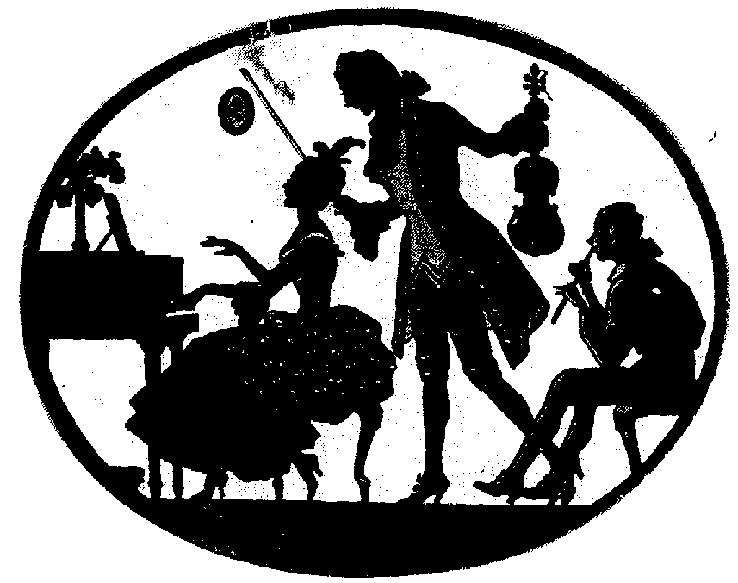
Nagy-Kovács Hanna Janka² | Pál, Kata, Péter | furulya^{ek2}
Horváth Örs András² | Kis kece lányom | furulya^{ek2}
Gács Buda² | Megfogtam egy szúnyogot | klarinét¹
B. Tóth Hanna² | Hull a pelyhes | klarinét¹
Karsai Julcsi² | Német népdal | klarinét¹
Tenczlinger Bence² | Tchaikovsky: Régi francia dal | szaxofon²
Vörös Vivien Vanda³ | Brodszki Ferenc: Májusköszöntő | trombita¹
Berkes Ébert Márton³ | Petrovics Emil: Két gyermekdal | trombita²
Szilágyi Márton Ágost³ | Anonym : Red House | tenorkürt⁶
Dohány Gréta⁴ | H.Purcell: Menüett | fuvola²
Mátés Anna⁴ | J.S.Bach: Musette | fuvola³
Kapus Debóra⁴ | W.A.Mozart: Allegro | fuvola⁴
Pozsonyi Boglárka⁴  Richter Klaudia⁴  Strácz-Lukács Eszter Lili⁴  Pusztai Diána  Ambrus Luca¹  Bíró Inez Napsugár¹  Mohai Viola¹ | Ponchielli Gioconda: Órák tánca  Krieger: Bordal  A.Vivaldi: Siciliano  A.Vivaldi: C-dúr oboaverseny I.tétel | fuvola⁵  oboa¹  oboa⁵  oboa⁵
Felkészítő tanárok:
Kéri Gerzson, Kothencz Melinda¹, Kovács Zsolt², Tamás János³, Pusztai Diána⁴, Véghelyi Ákos

